Группа 277. Эксплуатация кранов металлургического производства.

Тема1.9. Управление крановыми электродвигателями

Практическая работа № 2

Тема практической работы: схема реверсивного управления.

Задание 1: Записать в тетрадь теоретические данные.
Задание 2: Использую интернет ресурсы выполнить цветное графическое изображение схемы управления асинхронного двигателя.

Основные теоретические положения:

Практически любой электродвигатель можно заставить вращаться как в одну, так и в другую сторону. Это часто необходимо, особенно при конструировании различных механизмов, например, систем закрывания и открывания ворот. Обычно на корпусе двигателя указывается заводское направление движения вала, которое считается прямым. Кручение в другую сторону в этом случае будет реверсивным.
Что такое реверс? Проще говоря, реверс – это изменение направления движения какого-либо механизма в противоположную сторону от выбранного основного. Схему реверса можно получить несколькими способами:
- Механическим
- Электрическим.
В первом случае при помощи переключения шестеренчатых связей, соединяющих ведущий вал с ведомым, добиваются вращения последнего в обратную сторону. По такому принципу работают все коробки передач.
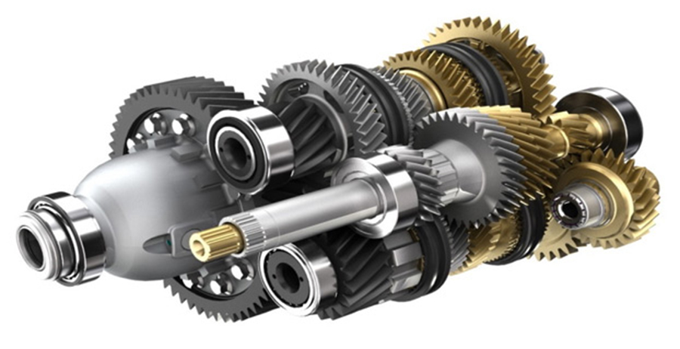
Электрический способ подразумевает непосредственное воздействие на сам двигатель, где в изменении движения ротора принимают участие электромагнитные силы. Этот метод выигрывает тем, что не требует применения сложных механических преобразований. Для того, чтобы получить реверс электродвигателя, необходимо собрать специальную электрическую схему, которая так и называется – схема реверса двигателя. Она будет отличаться для разных типов электрических машин и питающего напряжения.
Где применяется реверс? Легче перечислить случаи, когда реверс не используется. Практически вся механика построена на передаче крутящего момента по часовой стрелке и наоборот. Сюда можно отнести:
- бытовую технику: стиральные машины, аудиопроигрыватели.
- Электроинструмент: реверсивные дрели, шуруповерты, гайковерты.
- Станки: расточные, токарные, фрезерные.
- Транспортные средства.
- Спецтехнику: крановое оборудование, лебедки.
- Элементы автоматики.
- Робототехнику.
Ситуация, с которой чаще всего сталкивается обычный человек на практике, это необходимость собрать схему подключения реверса электродвигателя асинхронного переменного тока либо коллекторного мотора постоянного тока.

Подключение асинхронного мотора 380 В к трехфазной сети в реверс

Схема подключения асинхронника в прямом направлении имеет определенную последовательность подачи фаз A, B, C на контакты двигателя. Ее возможно доработать, например, добавив переключатель, который бы менял местами любые две фазы. Таким способом можно получить схему реверса электродвигателя. В практических схемах такими фазами принято считать B и A. Дополнительное оборудование:
- Пускатели магнитного типа (КМ1 и КМ2).
- Станция на три кнопки, где два контакта имеют нормально разомкнутое положение (в исходном состоянии контакт не проводит ток, при нажатии на кнопку происходит замыкание цепи), один нормально замкнутый.
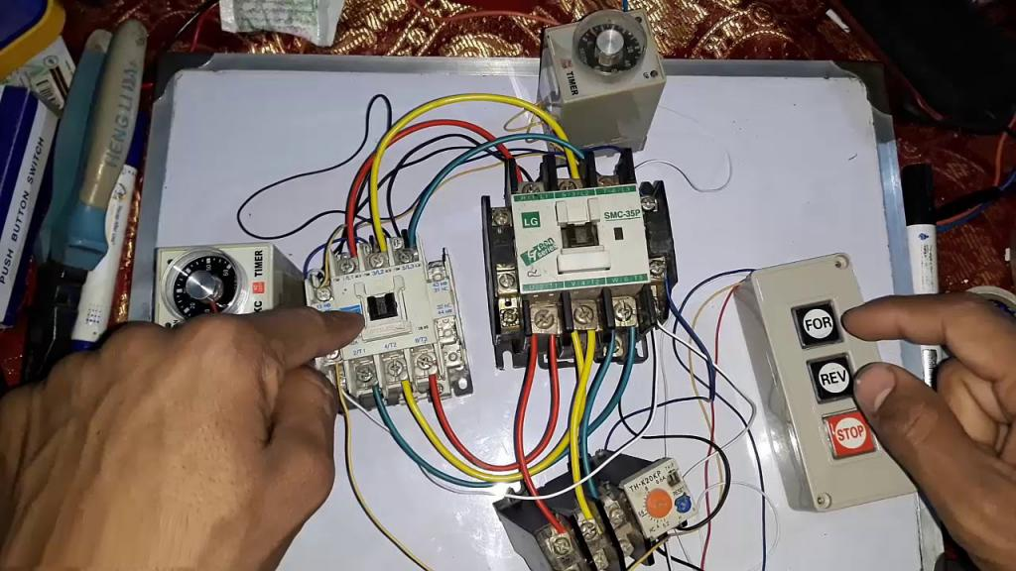
Схема работает следующим образом:
- Включением автоматических предохранителей АВ1 (силовая линия), АВ2 (цепь управления) ток поступает на трехкнопочный переключатель и клеммы магнитных контакторов, которые в исходном состоянии разомкнуты.
- Нажатием кнопки «Вперед» ток проходит на катушку электромагнита контактора 1, который притягивает якорь с силовыми контактами. Одновременно при этом происходит обрыв цепи управления контактора 2, его теперь невозможно включить кнопкой «Реверс».
- Вал двигателя начинает вращаться в основном направлении.
- Нажатием кнопки «Стоп» ток в цепи обмотки управления прерывается, электромагнит отпускает якорь, силовые контакты размыкаются, замыкается блокировочный контакт кнопки «Реверс», и ее теперь можно нажать.
- При нажатии кнопки «Реверс» происходят аналогичные процессы только в цепи контактора 2. Вал двигателя будет вращаться в обратную сторону от основного направления.

Как отличить реверсивный пускатель от прямого?
Реверсивный пускатель - более сложное устройство. На самом деле, он состоит из двух обычных прямых пускателей, последние объединены в одном корпусе. Внутренняя схемотехника реверсивного устройства характерна тем, что невозможно запустить одновременно два режима – прямой и реверс. За этот процесс отвечает схема блокировки, которая может быть электрической или механической.

Необходимо помнить, что подключать двигатели трехфазного напряжения к сети на 380В дозволено только квалифицированным специалистам, имеющим допуск к работе с высоковольтным оборудованием. Кустарные электрические схемы могут быть причиной возникновения электрических травм.

